Követelmény, projekt, funkcionalitás

Bevezetés

Cél
A Phoebe nevű játék specifikációnak megfelelő elkészítése a cél. A játékban robotok versenyeznek, az nyer, aki a leghosszabb távot tudja megtenni adott idő alatt.

Szakterület
Általános használat, játék

Definíciók, rövidítések
[A dokumentumban használt definíciók, rövidítések magyarázata]
MVC – Model-view-controller: háromrétegű szoftver architektúrális pattern
IIT – Irányítástechnikai és Informatikai Tanszék
JRE – Java Runtime Environment: a java programokat futtató környezet

Hivatkozások
[A dokumentumban használt anyagok, web-oldalak felsorolása]
https://www.iit.bme.hu/~szoftlab4/
http://docs.oracle.com/javase/7/docs/api/

Összefoglalás
[A dokumentum további részeinek rövid ismertetése]

Áttekintés

Általános áttekintés
A program többrétegű architektúrát használ, vagyis MVC modellt. Ez a modell alapvetően 3 különböző részre bontja a szoftvert.
Modell réteg: a rendszer viselkedéséért, logikájáért felel. Ez a réteg számolja például az életerő csökkenését, és az ellenfelek mozgatását.
View réteg: Megjeleníti a modellt egy megfelelő alakban. Azért a kép kialakításáért felelős, amit a felhasználó a monitorán keresztül látni fog
Controller: a felhasználói műveleteket dolgozza fel.
A pályákat txt fájlokban fogjuk tárolni, a program innen fogja betölteni a játék elején.

Funkciók
A megrendelő, az Irányítástechnika és Informatikai Tanszék (IIT), egy „Phoebe” nevű játékot rendelt meg. Az általuk megadott leírásban nem szerepel a robotok pontos irányítása, így ennek meghatározása a csapat feladata.
A játék egy ügyességi típusú, erősen kompetitív játék, melyben a MarsOne telepeseit személyesítheti meg a játékos. Maximum négy versenyző mérheti össze képességeit. A játékos célja a lehető legnagyobb távolságot megtenni adott idő alatt. A robotot irányíthatja, valamint olajfoltot, vagy ragacsot hagyhat maga mögött a pályán. Kezdetben a robot nulla sebességről, tehát álló helyzetből indul, egységnyi sebességvektorral. Ezzel a sebességgel át tud ugrani, a tartózkodási helyével szomszédos mezők egyikére. Kétegységnyi sebességgel a kétegységnyi sugarú környezetébe tud ugrani. A képen egy példa látható az egységnyi ugrás lehetséges helyeire (piros/kisebb négyzet), ha a pálya négyzetrácsos, illetve a kétegységnyi ugrással elérhető mezőkre (kék/nagyobb négyzet). A kép csak illusztráció.
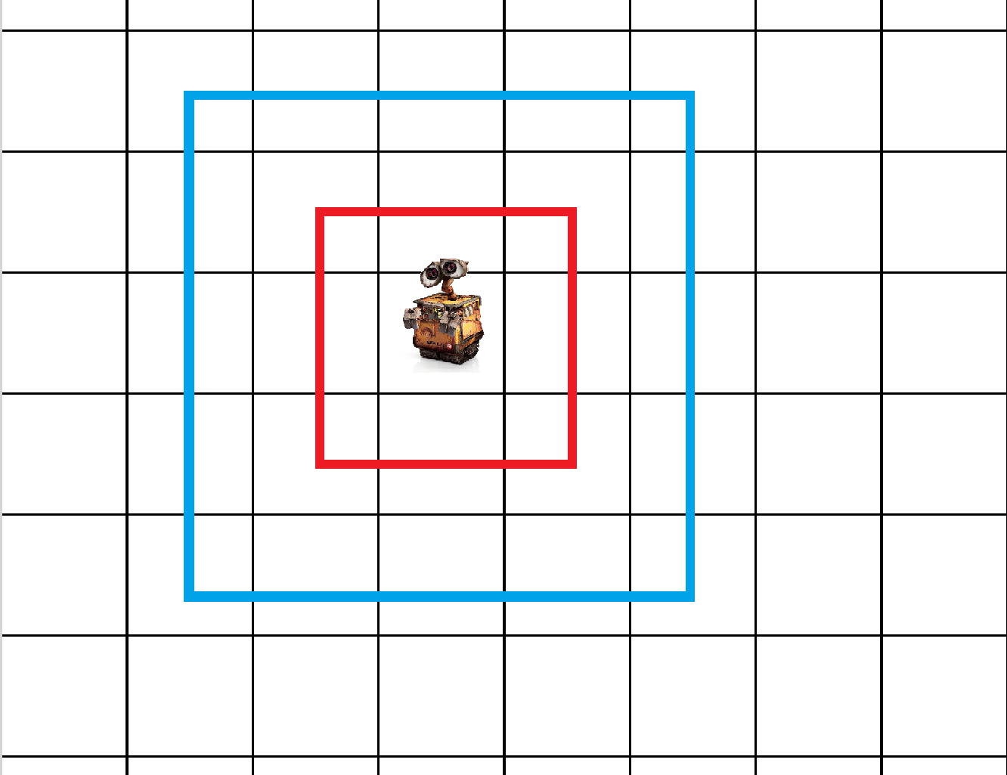

A pálya tehát mezőkre van osztva, ezek a mezők belül homogének, vagyis nem tud egymás mellett két robot lenni egy mezőn, illetve egy lerakott olajfoltot vagy ragacsot kikerülni, ha az adott mezőre érkezik.

Az irányítás során a sebességvektort két ugrás között lehet csak változtatni, bármely irányba, de csak egy egységgel. Ilyenformán a már elért sebességről értelemszerűen nem tud a robot azonnal egy sokkal kisebb sebességre átváltani. Ez tekinthető úgy, minthogy a robot nem képes a két ugrás közötti időben elvégezni csak egy sebességváltoztató utasítást és egy utasítás csak eggyel növelés, vagy csökkentés lehet. Mindez azt is jelenti, hogy az irányításhoz plusz nehézségként adódik, hogy megeshet, hogy a pályának nincs egyik irányban sem akkora kiterjedése, mint amekkorát a következő ugráskor a robot minimálisan át fog repülni, így akár több lépéssel előre meg kell tervezni minden lépést.
Ha a rendelkezésre álló idő alatt nincs sebességmódosítás, akkor a sebességvektor változatlan marad. Két ugrás között tehát korlátos idő áll rendelkezésre a felhasználónak, hogy irányíthassa a robotot.

A játék folyamán a robot akadályokat hagyhat maga mögött, ragacs, vagy olaj formájában. Ha egy játékos ragacsra érkezik, a sebessége megfeleződik, a vektor minden komponense fele annyi lesz, mint előtte, de a lehetőség megmarad, hogy változtathasson a robot irányán. Ha az eredeti sebesség páratlan Ragacsot két ugrás közötti időben hagyhat maga mögött a robot, és ez ott marad azon a mezőn, amin a robot éppen tartózkodik. A ragacsot lerakó robotot a lerakás utáni ugrásban nem befolyásolja semmi módon az alatta lévő ragacs. Ha valaki arra a mezőre lép ezután, az ragacsra lépett, a roboton ez kifejti hatását, de a ragacs ott marad a mezőn. Az olajt hasonlóképpen lehet lerakni, valamint az is ott marad a mezőn, miután belelépnek. Az olaj hatása a robotra, aki belelépett, hogy nem tudja megváltoztatni a sebességvektort, ez a hatás csak az adott mezőn érvényes, ha onnan másik mezőre lép, ott már változtathatja ismét. Az olajkészletek végesek, pontosan, ahogy a ragacskészletek. Mindkét féle akadályból három van a robotok fegyvertárában a játék indulásakor.
Egy mezőn akkor is lehet akadály, hogyha előzőleg oda nem tett robot. Ezek az akadályok előre jól látható pozíciójúak, nincsenek elrejtve. Ha több robot rakna egymás után akadályt egy mezőre, az utolsó akadály fog érvényre jutni a következő robot érkezésekor.

A pályán a robotok, ha ugyanabban az időben ugyanarra a mezőre lépnének, akkor az ütközésnek számít. Pontosan akkor lép fel ütközés, ha a robotok sebességvektora ugyanarra a mezőre mutat a következő ugrásnál. Ebből következően a robotok minden esetben elkerülik egymást, míg a levegőben tartózkodnak. Ütközéskor az összes résztvevő robot tönkremegy, roncsuk olajfoltot hagy a mezőn.

Ha a robot olyan mezőre érkezik, ami nem a pálya része, akkor kiesett a játékból, nem tud továbbhaladni. A pályán kívüli robotok eltűnnek, tehát roncsuk nem marad a pálya mellett. Ha több robot egyszerre érkezik ugyanarra a mezőre a pályán kívül, nincs ütközés, mind eltűnik.

Felhasználók
Bármely természetes személy

Korlátozások
Csak olyan gépeken használható, melyek támogatják a java használatát és telepítve van rajtuk a környezet (JRE, Java 1.7). A támogatott operációs rendszerek listája megtalálható az oracle honlapján.

Feltételezések, kapcsolatok
http://en.wikipedia.org/wiki/Model%E2%80%93view%E2%80%93controller
http://www.oracle.com/technetwork/java/javase/config-417990.html#os

Követelmények

Funkcionális követelmények

Azonosító | Leírás | Ellenőrzés | Prioritás | Forrás | Use-case | Komment
Ragacs | A robot leteszi a ragacsot a mezőre | kiértékelés | alapvető | specifikáció | URagacs
Olaj | A robot olajt hagy a mezőn maga mögött | kiértékelés | alapvető | specifikáció | UOlaj
Indítás | A játék elindítása | bemutatás | fontos | specifikáció | UIndítás
Halál | A robotot a pályán kívülre kerül vagy ütközik | bemutatás | alapvető | specifikáció/  csapat | UHalál
Befejezés | A versenynek vége, letelik az idő | bemutatás | fontos | specifikáció | UBefejezés
UGrás | Helyváltoztatás | bemutatás  /kiértékelés | alapvető | specifikáció | UGrás
Vector | Sebességvektor módosítása | bemutatás/  kiértékelés | alapvető | specifikáció/  csapat | UVector

Erőforrásokkal kapcsolatos követelmények

Azonosító | Leírás | Ellenőrzés | Prioritás | Forrás | Komment
Java | JRE telepítése előre | applikáció futtatása | fontos | internet
OS | java-t futtató operációs rendszer | JRE telepítés | fontos | internet/  adathordozó

Átadással kapcsolatos követelmények

Azonosító | Leírás | Ellenőrzés | Prioritás | Forrás | Komment
Deployment | A program mappájának a hard diskre másolása. | A program futtatása | fontos | a jogtulajdonos | Nem igényel telepítést

Egyéb nem funkcionális követelmények
Azonosító | Leírás | Ellenőrzés | Prioritás | Forrás | Komment
Ugrásidő | A user utasításától az új mezőbeérkezésig eltelő idő | Logic/Application Test | opcionális | csapat | E kettő esemény között lehet a legtöbb számítás
Időmérés | Az idő mérése és a felhasználó értesítése erről | Application Test | alapvető | specifikáció | Fontos például, hogy mindig ugyanannyi idő legyen a döntésre
Pálya | Versenykörnyezet definiálása | Application Test | alapvető | specifikáció

Lényeges use-case-ek

Use-case leírások

Use-case neve | URagacs
Rövid leírás | A robot leteszi a ragacsot a mezőre
Aktorok | Felhasználó, Robot
Forgatókönyv | A felhasználó kiadja a parancsot a ragacs lerakására, a robot pedig lerakja a ragacsot.

Use-case neve | UOlaj
Rövid leírás | A robot olajt hagy a mezőn maga mögött
Aktorok | Felhasználó, Robot
Forgatókönyv | A felhasználó kiadja a parancsot az olaj lerakására, a robot pedig lerakja a ragacsot.

Use-case neve | UIndítás
Rövid leírás | A játék elindítása
Aktorok | Felhasználó
Forgatókönyv | A felhasználó elindítja a játékot, a játék elindul

Use-case neve | UHalál
Rövid leírás | A robotot a pályán kívülre kerül vagy ütközik
Aktorok | Robotok
Forgatókönyv | Az egyik robot landol, jelez a másiknak, ha ugyanoda érkezett ahol a másik tartózkodik, mindketten megsemmisülnek, olajt hagynak. Ha pedig pályán kívül landol, csak simán megsemmisül.

Use-case neve | UBefejezés
Rövid leírás | A versenynek vége, letelik az idő
Aktorok | Belső aktor, vagy Robot
Forgatókönyv | Lejár az idő, a játék megáll, vagy meghal az utolsó robot aki még versenyt jelentett, így a játék megáll

Use-case neve | UUGrás
Rövid leírás | Helyváltoztatás
Aktorok | Felhasználó, Robot, Belső aktor
Forgatókönyv | A felhasználó befejezi a „körét”, vagy a Belső aktor fejezteti be vele. A kör befejezéséről a Robot értesül és ugrik.

Use-case neve | UVector
Rövid leírás | Sebességvektor módosítása
Aktorok | Felhasználó
Forgatókönyv | A felhasználó módosítja a sebességvektort, irányt és értéket ad neki.

Use-case diagram

Szótár
robot – játék szereplője, akit felhasználó irányít
ugrás – megadott irányvektorral történő előrehaladás, csak a kezdőpont és a végponton van a robot a pályán
startvonal – pálya kezdőpontja
megtett távolság – eltelt körök száma + a startvonaltól mennyi mezőnyi távolságra van a robot
sebességvektor – 2 komponensből áll, ez mutatja meg, hogy a robot hova fog ugrani
ragacs – a robot által a pályán hagyható akadály, ha valaki egy olyan mezőre lép, ahol ragacsot hagytak, a sebessége megfeleződik.
olaj – szintén a robot által pályán hagyható akadály, ha valaki olajos mezőre lép, akkor arról a mezőről való elugrásnál nem tudja változtatni a sebességvektorát
pálya – az a terület, ahova a robotok ugrálhatnak, mezőkből áll
ütközés – amikor 2, vagy több robot sebességvektora a következő ugrásnál ugyanarra a mezőre mutat

Projekt terv

Határidők
 | Dátum | Feladat
1 | febr. 13. | 14 h - csapatok regisztrációja
2 | febr. 23. | Követelmény, projekt, funkcionalitás - beadás
3 | márc. 2. | Analízis modell kidolgozása 1. - beadás
4 | márc. 9. | Analízis modell kidolgozása 2. - beadás
5 | márc. 16. | Szkeleton tervezése - beadás
6 | márc. 23. | Szkeleton - beadás
7 | márc. 30. | Prototípus koncepciója - beadás
8 | ápr. 7. | Részletes tervek - beadás
9 | ápr. 13.
10 | ápr. 20. | Prototípus - beadás
11 | ápr. 27. | Grafikus felület specifikációja - beadás
12 | máj. 4.
13 | máj. 11. | Grafikus változat - beadás
14 | máj. 15. | Összefoglalás - beadás

Napló

Kezdet | Időtartam | Résztvevők | Leírás
2015.02.20. 14:00 | 1 óra |  | Értekezlet.  Döntés:
2015.02.20. 19:41 | 0.3 óra | Deák Zsolt | Tevékenység: gerit repo készítés, 2.1 módosítás
2015.02.20. 20:24 | 4,5 óra | Deák Zsolt | Tevékenység: 2.2, 2.3, 2.4.1, 2.6 módosítása/írása

Ld, 2.1.4 Hivatkozások
Ld. 2.2.5 Feltételezések, kapcsolatok
Ld. 2.2.5 Feltételezések ,kapcsolatok

